電工實驗5

實驗四：Spectrogram & AudioRecord

結報

Date: 2024/12/10

Class: 電機四全英班

Group: Group 9

Name: B103105006 胡庭翊

1. **實驗目的**

本次實驗的主要目的是學習如何在MATLAB中分析取樣音頻信號的頻率分量。首先，我們了解到取樣信號可以在頻域中表示。其次，我們看到可以使用頻譜圖同時分析信號的時頻特性。這兩種工具在設計和理解無線通信系統時將很有用。

1. **結果分析**
   1. **實驗一**

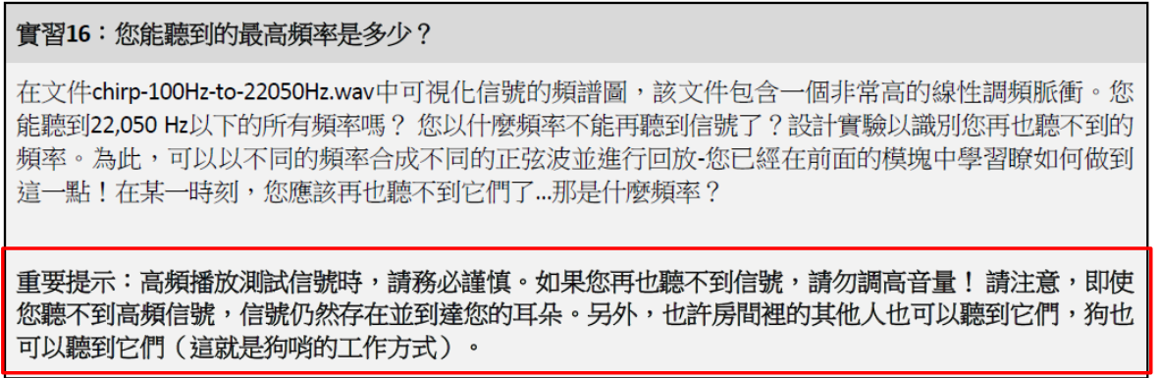

**Result**

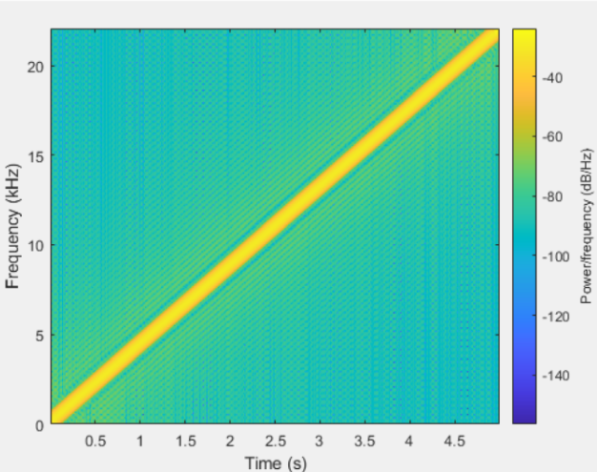

利用plot_spectrogram函式將chirp-100Hz-to-22050Hz的wav音檔做成上圖之可視化信號頻譜圖。可以觀察到信號時間及頻率的關係 : 隨著時間增加，音檔的頻率也線性增加。

另外，我們將音頻以1k作為間隔逐次觀察音訊經過測試，我們能夠聽到的最高頻率在18k附近，且需要仔細聽才可以聽到聲音，而到了19k之後，聲音便完全聽不到了。

* 1. **實驗二**

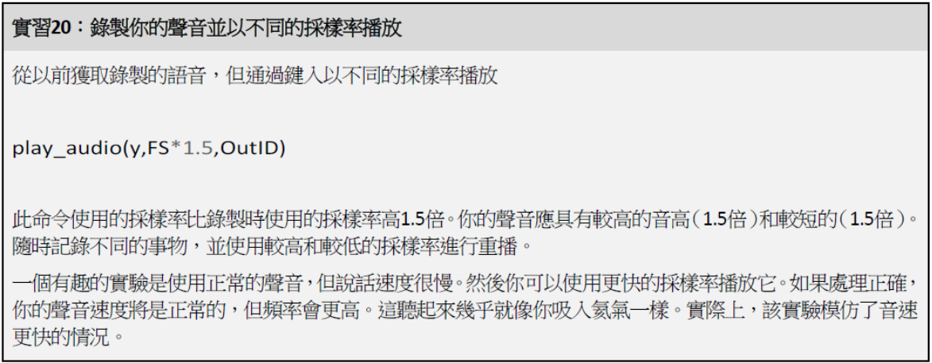

**Result**

先錄下一段音後，利用plot_signal將此訊號作圖觀察:

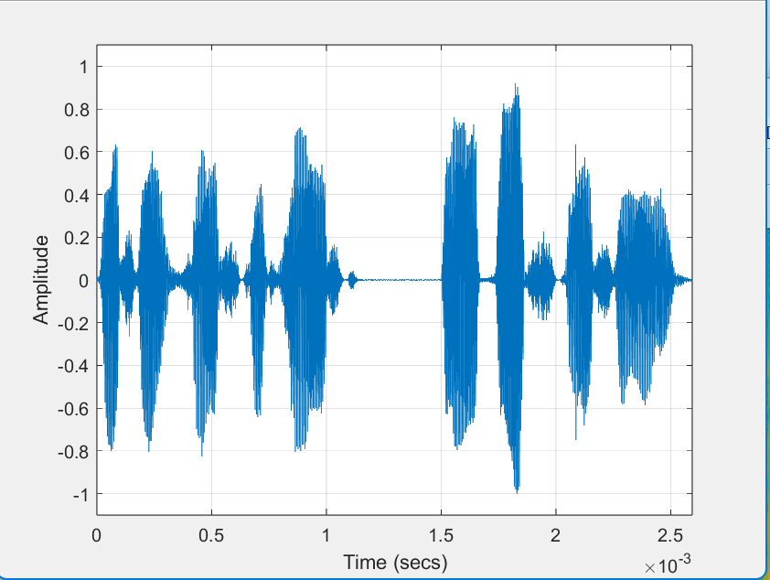

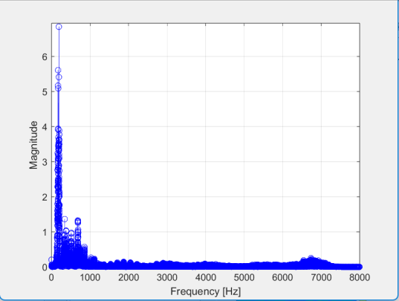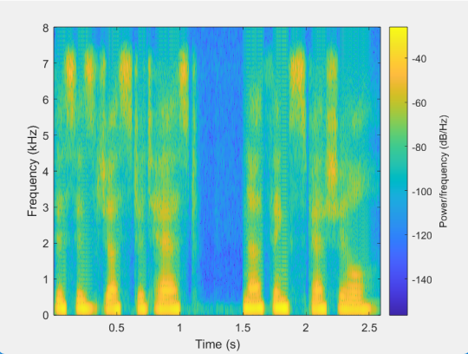

再來，我們將採樣率調高1.5倍 :

可以發現，採樣率調高後語速會變快，如下圖可以看到時間被縮短為1.7秒，音調也變得較為高亢

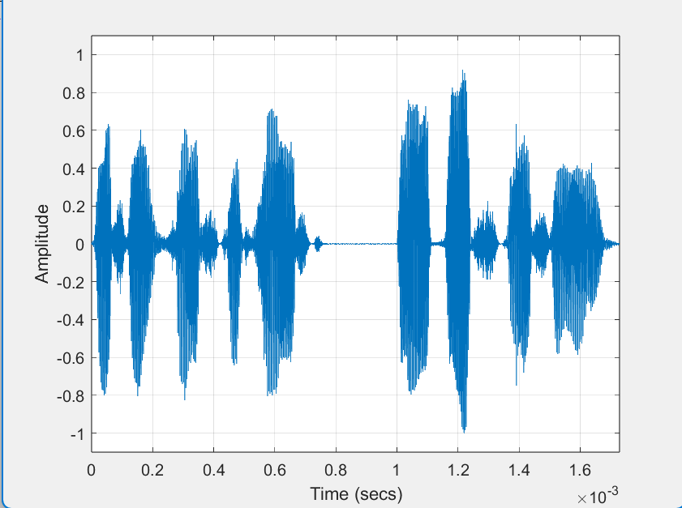

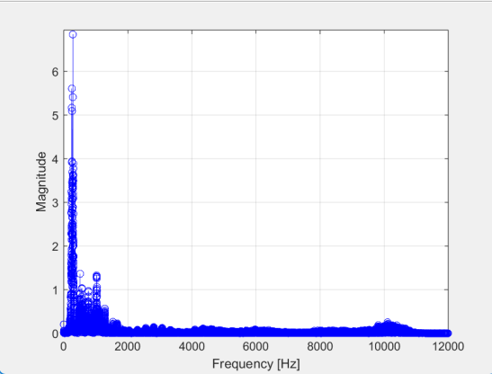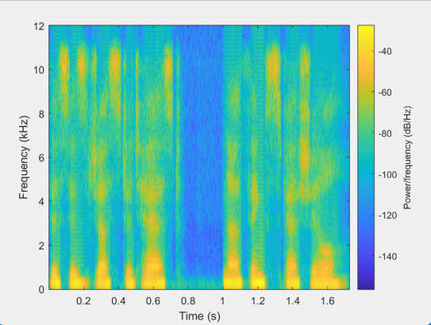

將採樣率調低1.5倍 :

可以發現，若FS除以大於1的數(1.5)，則語速會變慢，如下圖可以看到時間被拉長為4秒，音調也變得較為低沉

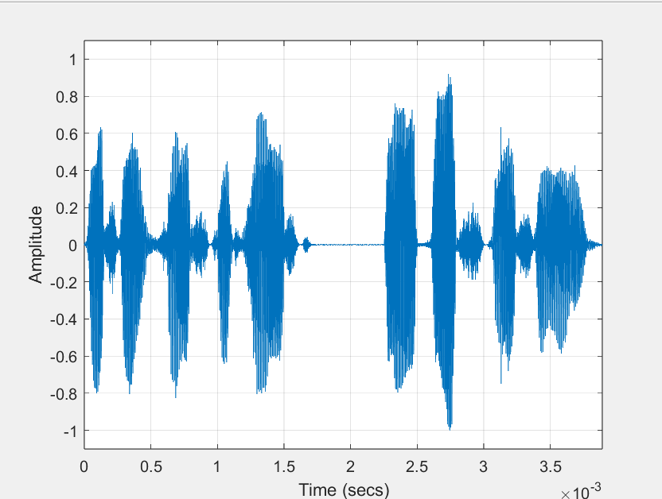

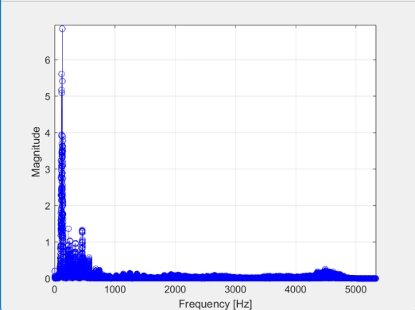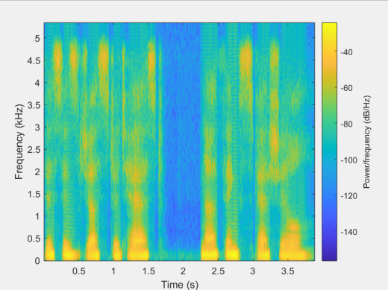

* 1. **實驗三**

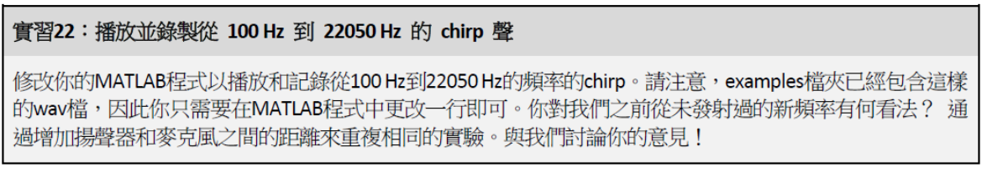這是實驗一中**chirp訊號（100Hz 到 22050Hz）** 錄製後的音檔，並將其轉換成頻譜圖的結果。從中可以發現兩個跟實驗一不太一樣的地方：

1. **訊號強度不同**：實驗一的原始訊號強度大約在**-40dB**，但錄製後的音檔（實驗三）訊號強度最高只有**-60dB**。這是因為聲音在傳輸的過程中會自然產生一些衰減，導致強度變弱。
2. **訊號頻率上限有落差**：原本的訊號最高頻率是**22050Hz**，但在錄製後的音檔中，大約到**10kHz**就沒了。這主要是因為市面上一般的麥克風頻率響應範圍大多只有**10kHz**左右，錄不到更高的頻率。

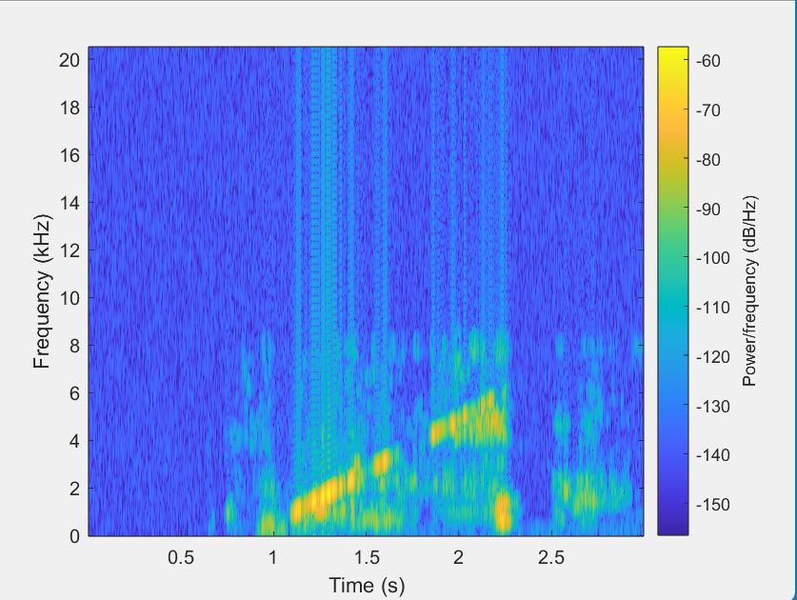

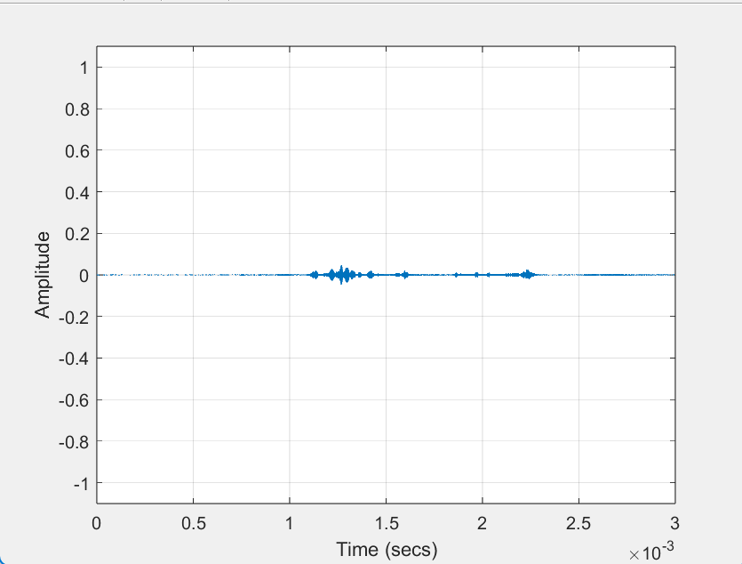

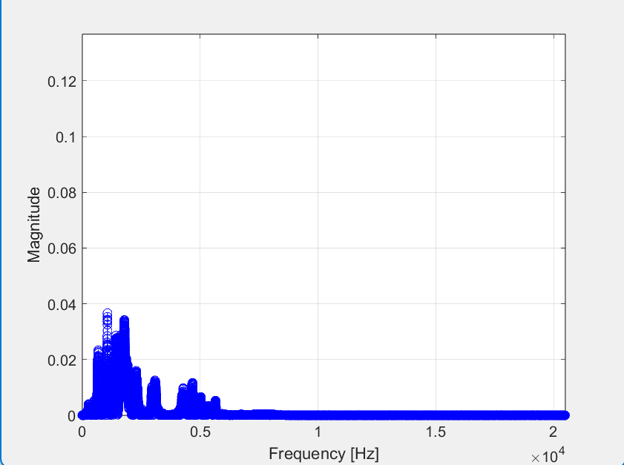

1. **心得**

這次實驗的主要目的是學習如何利用 MATLAB 分析音頻信號的頻率特性，並透過實際操作更深入地理解取樣信號在頻域上的表現。過程中，我發現 MATLAB 不僅可以播放音頻，還能錄製聲音並進行各種處理，比如加速、減速、甚至反轉，功能相當多樣化，讓我感到很驚艷。

實驗中，透過頻譜圖的分析，我能夠同時觀察到訊號在時間與頻率上的變化，這對於理解信號處理與通訊系統設計非常有幫助。以前學通訊理論時，數學計算過於繁瑣，導致我對觀察頻譜圖感到很頭痛。但這次借助 MATLAB 的工具輕鬆完成計算與繪圖後，才發現頻譜圖能提供很多有趣且關鍵的資訊，讓我對這個概念有了更直觀的理解。

特別是在錄製 **100Hz 到 22050Hz** 的 chirp 訊號實驗中，結果竟然顯示我的麥克風只能錄到約**10kHz**，這也間接證實了設備的頻率響應範圍。這樣的發現讓我覺得非常有趣，透過簡單的工具和實驗，就能觀察到這些現象，真的是收穫滿滿！